깃과 깃허브가 처음인 당신에게

**Git & Github 소개**



**이 강의를 만든 이유**

개발자라면 깃(Git)과 깃허브(Github) 정도는 필수적으로 알고 있어야 한다, 라는 말 이 있다. 필자 또한 이 말에 어느 정도 공감한다. 오늘날 소프트웨어 개발 프로젝트를 진행하는 팀 또는 개인 중 대다수가 프로젝트 버전 관리 시스템으로 깃을 사용하고 있 기 때문이다.

그러나 관련 경험이 전무한 입문자들이 보기에 깃과 깃허브의 사용법은 꽤나 복잡하게 느껴지는 것이 사실이다. 때문에 공부를 시도했다가 포기해버리는 경우도 종종 발생하 곤 한다(ㅠㅠ). 이에 필자는 깃과 깃허브에 대한 진입 장벽을 조금이라도 낮춰줄 수 있 는 쉽고 짧은 강의를 만들어야겠다고 생각했다.



**깃(Git)이 뭔데요**

깃 홈페이지의 소개에 따르면, 깃은 소규모 프로젝트에서 초대형 프로젝트에 이르기까 지 모든 것을 신속하고 효율적으로 처리하도록 설계된 오픈 소스 버전 제어 시스템이다.

어렵게 생각하지 말자. 설명이 다소 거창해 보이긴 하지만, 깃은 어디까지나 우리가 컴 퓨터에 설치하는 다양한 종류의 소프트웨어 중 한 가지일 뿐이다.



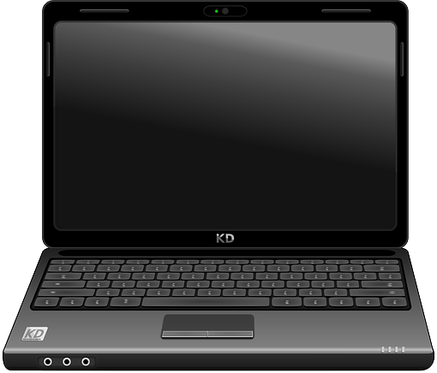컴퓨터는 인간이 전달하는 명령을 수행하 기 위해서 만들어진 전자 기계입니다. 컴퓨터로 무언가를 한다는 것은, 컴퓨터 에게 명령을 내린다는 것과 같아요. 명령은 주로 마우스 클릭이나 키보드 타 이핑같은 액션에 의해 컴퓨터에게 전달되 곤 하죠!

**내가 언제든 이 게임을 즐길 수 있도록 이 게임에 대해서 기억하고 있어 줘!**

**내가 언제든 깃이 제공하는 기능을 사용할 수 있도록 깃과 그 관련 기능들을 기억하고 있어 줘!**



**깃의 주요 기능**

* **버전 관리**

깃을 이용하면 프로젝트 내 문서의 수정 이력을 체계적으로 관리할 수 있다. 문서의 내 용을 특정 시점으로 되돌리거나, 서비스 버전과 개발 버전을 별도로 운영하는 등 프로 젝트 관리에 대해 다양한 편의를 제공받을 수 있다.

* **협업 체계**

여러 사람이 하나의 프로젝트를 함께 수행할 때, 하나의 저장소를 기반으로 자신만의 개발 버전을 관리할 수 있어 협업에 도움이된다. 또한 원격 저장소를 운영할 경우에는 물리적인 장치(USB)나 메일 송수신 없이도 서로의 코드를 주고받거나 합치는 작업을 손쉽게 처리할 수 있다.



**깃-강의-커리큘럼-최종.txt**

**깃-강의-커리큘럼-진짜-최종.txt**

**깃-강의-커리큘럼-초안.txt**



**깃-강의-커리큘럼-수정.txt**



**깃-강의-커리큘럼-이젠-제발-최종.txt**

**깃-강의-커리큘럼-수정.txt**

**깃-강의-커리큘럼-초안.txt**

**계속되는 문서 복사로**



**깃-강의-커리큘럼-최종.txt**

**깃-강의-커리큘럼-진짜-최종.txt**

**저장 공간을 낭비하는 건 좋지 않다! 깃으로 수정 이력을 관리하자!**

**깃-강의-커리큘럼-진짜-제발-최종.txt**



**그럼 깃허브(Github)는 또 뭔데요**

깃허브는 깃 저장소 호스팅을 지원하는 웹 서비스이다. 깃허브를 이용하면 온라인 상에 저장소를 만들어 원격으로 이를 관리할 수 있다.

또한, 깃이 명령행 인터페이스를 제공하는데 반해 깃허브는 그래픽 인터페이스를 제공 하기 때문에 사용자 입장에서 보다 편리하게 깃 저장소를 관리할 수 있다.

결론! 깃허브는 깃 이용자들에게 편의를 제공하기 위해 존재하는 하나의 플랫폼이다.

**(깃허브 로고)**

**내 PC에 있는 폴더를 네이버 마이박스가 제공하는 클라우드 폴더에 업로드해서 보관할 수 있는 것처럼, 내 PC에 있는 깃 저장소를 깃허브가 제공하는 클라우드 저장소에 업로드해서 보관할 수 있는 거야!**



**강의 진행 방식**

SW 개발 프로젝트의 분야 및 형태는 무척 다양하고, 사용 언어 또한 그 종류가 무궁무 진하다. 이 강의의 목적은 학습자로 하여금 프로그래밍 언어나 개발 분야에 구속받지 않고 순수하게 깃 학습에만 집중(?)할 수 있도록 돕는 것이므로, 프로그래밍 언어를 전 혀 사용하지 않고 일반 텍스트 문서를 수정해가며 변경 이력을 관리할 것이다. 일반 텍 스트 문서나 소스 코드나 깃으로 관리하는 방법은 다- 똑같다.

윈도우 컴퓨터를 사용하는 학습자는 메모장을 열 줄만 알면 되고, 맥 컴퓨터를 사용하 는 학습자는 텍스트 편집기를 열 줄만 알면 되는 것이다! 확장자는 모두 *.txt 로 통일 한다. 강의 제작은 맥 컴퓨터로 진행하지만, 학습자는 무엇을 사용해도 전혀 상관없다.



**완강 가즈아 :)**